Сделать новые классы обертки для чекбоксов и ратиокнопок
Примеры:
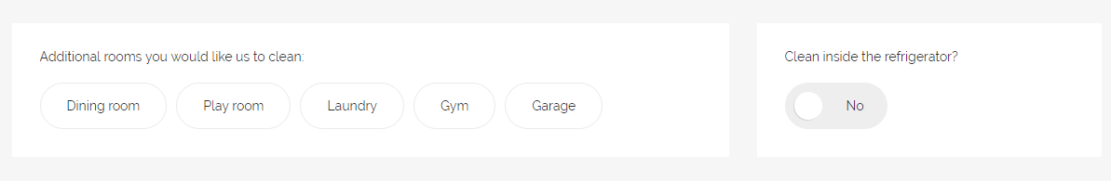
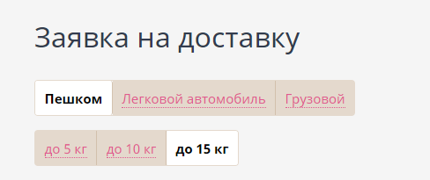
Ратиокнопки в виде ползунков, чекбоксы в виде обычного текста, спрятав (удалив селектор).
список ратиокнопок: страховой сбор? (нет/да), упаковка (нет/да), вернуться (нет/да), вскрыть и осмотреть (нет/да).
чекбоксы и ui slider отвечают толь за вес!
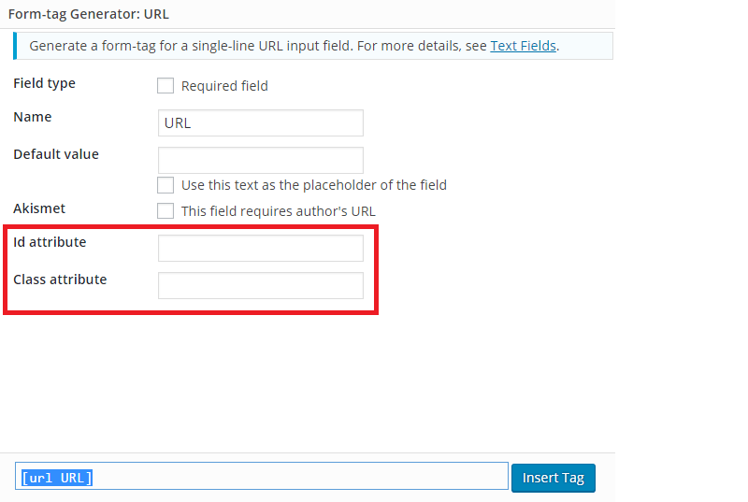
1) Классы должны подходить как для чекбоксов так и для ратиокнопок
2) Классы должны подходить как для radio buttons price так и для checkboxes price (данный кнопки связаны с калькулятором)
3) Указать где редактируется расстояние между ратио и чекбоксами для беспроблемной установки нескольких чекбоксов в один ряд либо без отступов либо с минимальными отступами.
Переверстать форму на дивах (сейчас форма написана на шорткодах), подправить css, скелет сделать максимально похожей на (примеры):
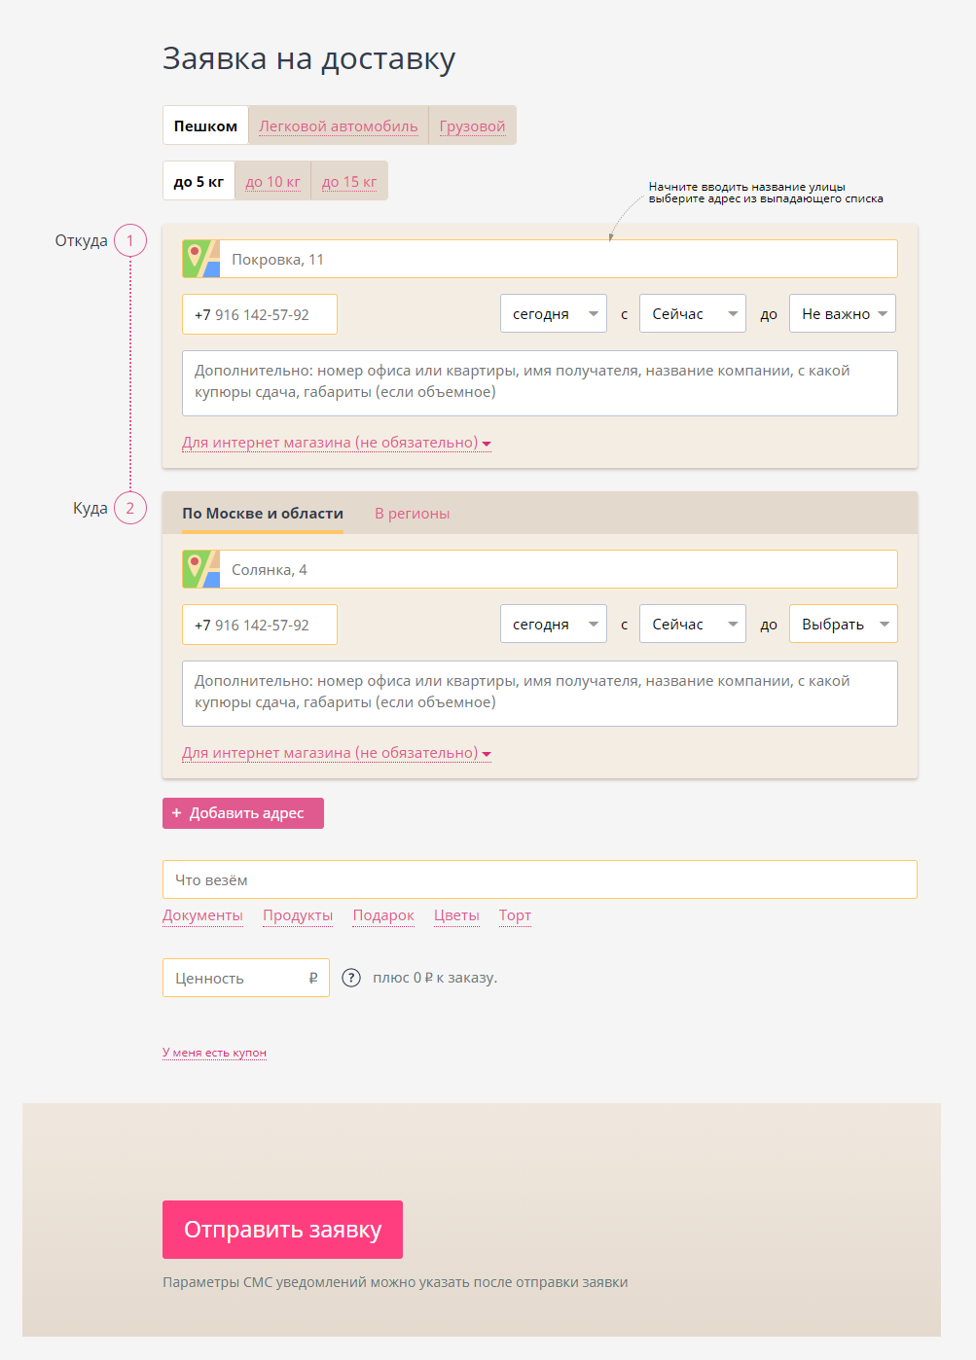

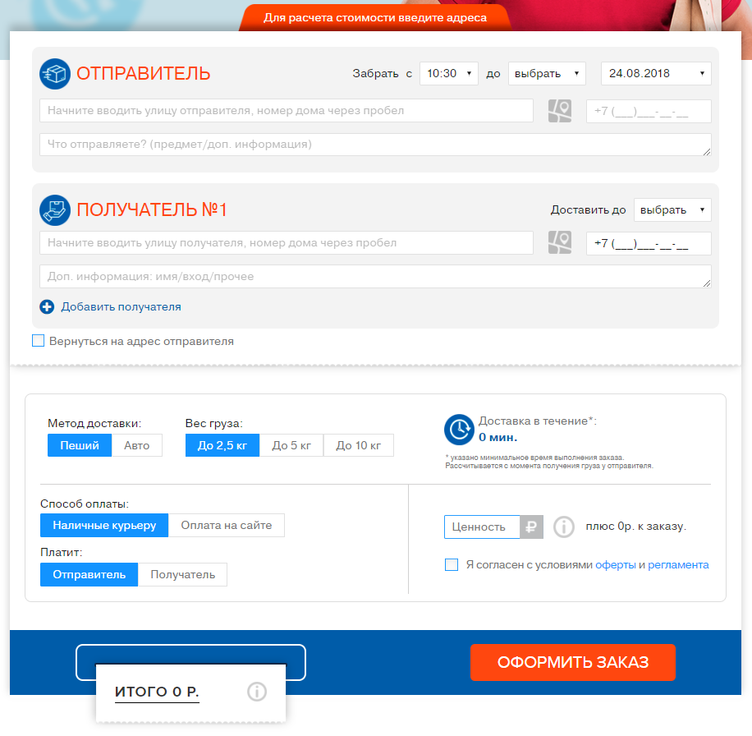
дублируемая группа полей для получателя должна иметь обертку стилей отличных от основной формы (все примеры есть на картинках).
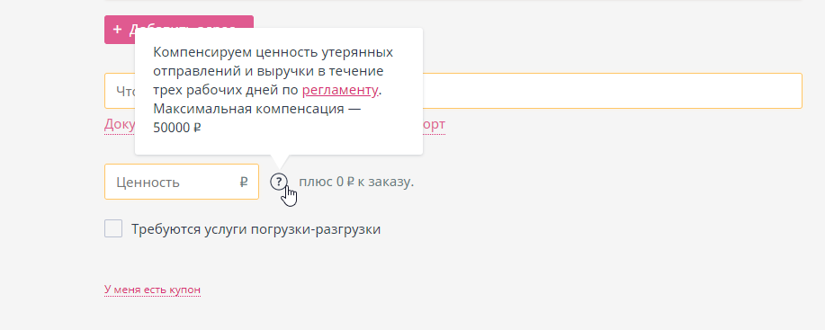
проработать стили для подсказок
Исправить ошибку в UI Slider (в данный момент он вообще не отображается), подправить стили слайдера в соответствии со стилями темы.
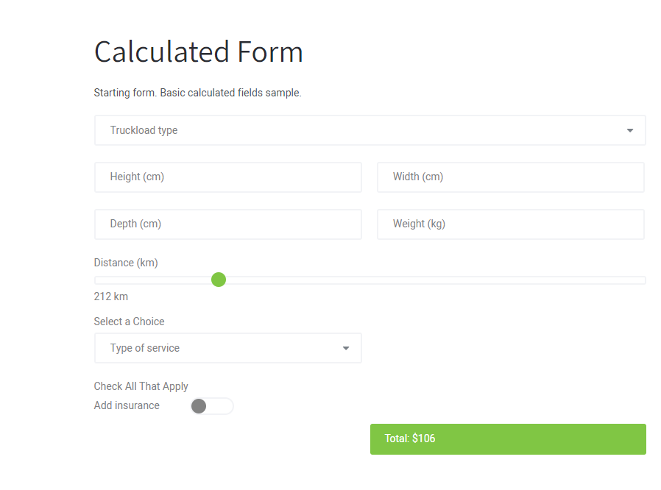
Сделать обертку для цены, цену должно быть хорошо видно
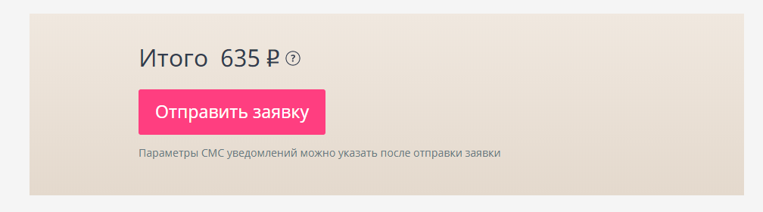
Допустимые цвета в работе с css:
e6f1f5
f8f9fa
80c644
038ed3
2a2c32
838383
cdcdcd
f2f3f6
7b8285
fffffff

Как выглядит на данный момент (поле примечание нужно будет уменьшить в размере в 2-2.5 раза)
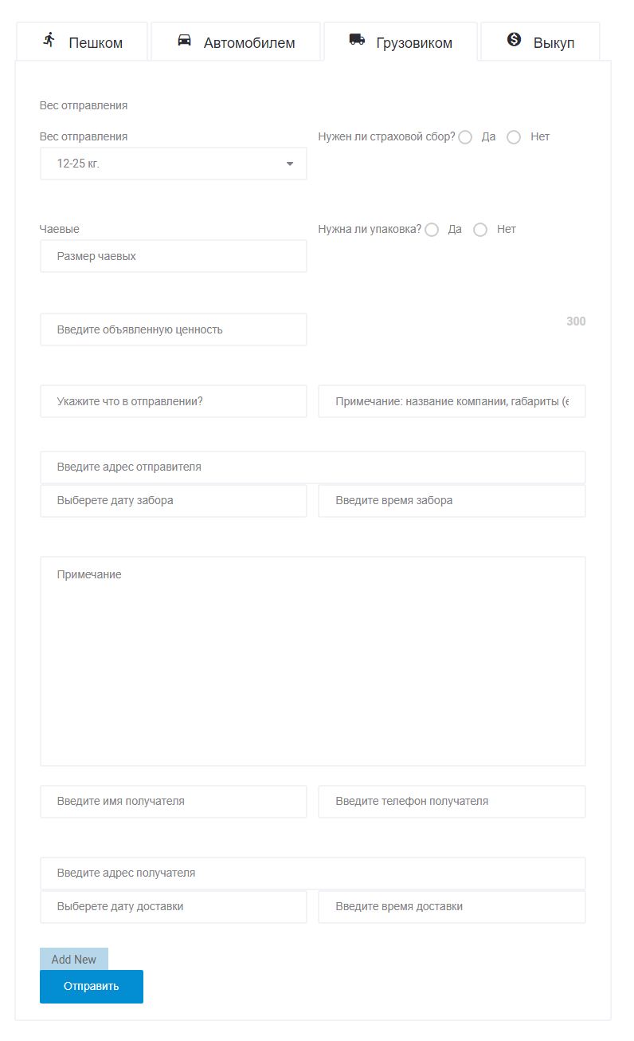
Добавить новые способы оплаты (Cryptoniq, coinpayments, qiwi, яндекс-деньги-копия метода платежа qiwi) на основе аддона для приема платежей PayPal для Contact Form 7
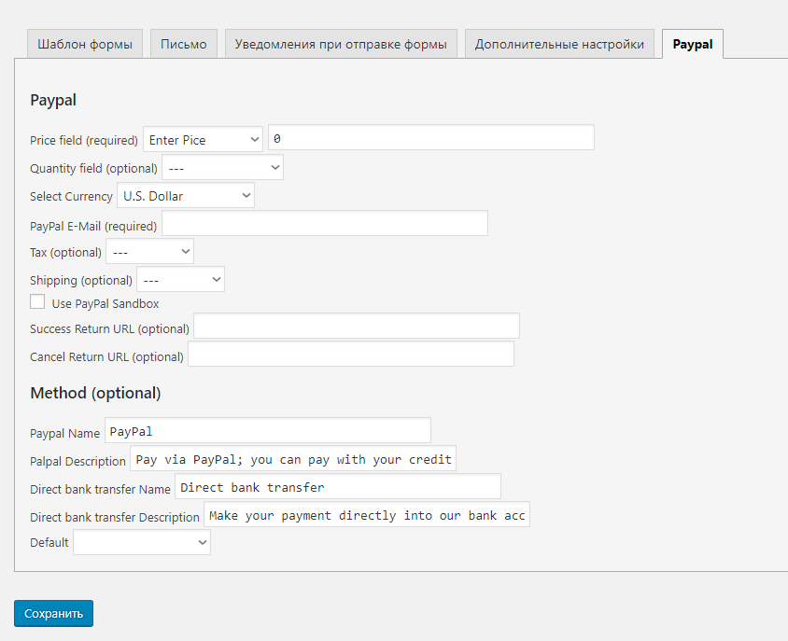
CoinPayments должен содержать обязательные поля поля (Merchant ID и IPN Secret)
Должна быть добавлена возможность выбирать дополнительную суб. Валюту, а также указывать ее фиксированный курс по отношению к основной валюте.
Цена в данной доп. Валюте должна отображаться вместе с основной валютой в паре. 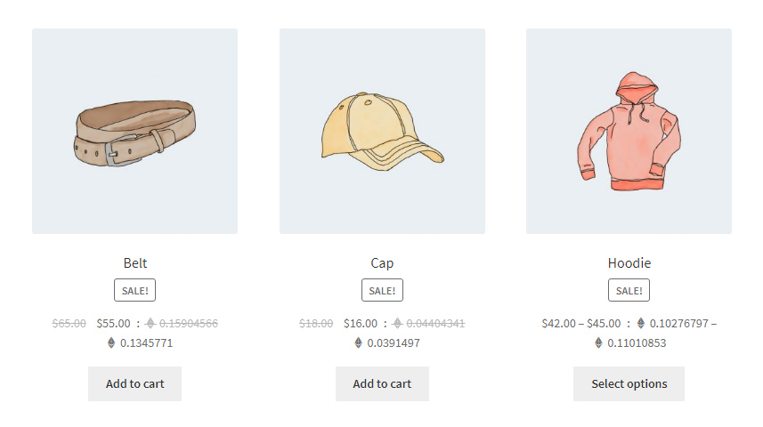
Для Cryptoniq должны быть добавлены дополнительные суб. Валюты, а также возможность указывать их фиксированный курс по отношению к основной валюте.
Цена в данной доп. Валюте должна отображаться вместе с основной валютой в паре.
Для Cryptoniq цена формируется из курса доп. Валюты – то есть пользователь оплачивает по сумме которая показана именно в доп. Валюте даже если реальный курс этих валют не соответствует. К примеру, 400 руб. привязана доп. Валюта биткоин курс которой задан в настройках и в результате получился 0.234 биткоина что не соответствует реальному мировому курсу, но пользователь оплачивает именно по этому курсу. У Cryptoniq на данный момент 4 таких валюты (BTC/LTC/DOGE/ETH) – вот для этих валют курс мы задаем в настройках вручную по отношению к основной валюте.
В случае с оплатой через CoinPayments – пользователь также платит по курсу доп. Валюты, которая указана в настройках.
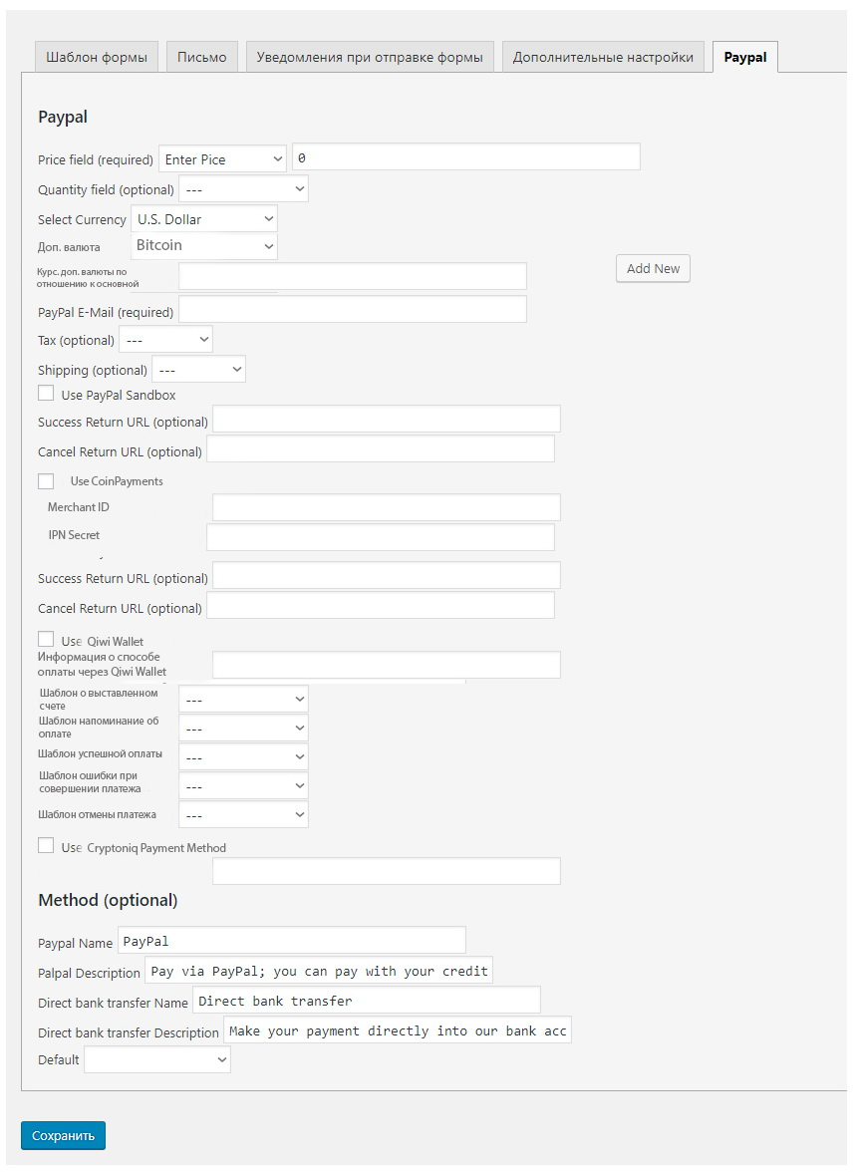Яндекс.Деньги/Qiwi – должны содержать лишь одно поле для ввода клиентом своего номера кошелька для выставления ему счета, вручную, поле для вывода информации об особенностях платежа, шаблоны email писем (плагин mailster+contact form 7), а также маски в поле ввода счета (для киви это номер телефона, для яндекс денег, необходимое кол-во цифр)
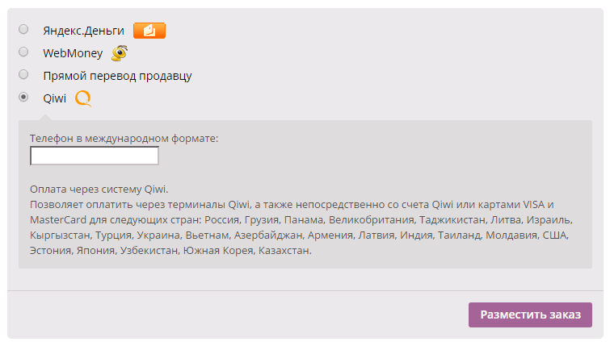
Cryptoniq – плагин для woocommerce, нужна интеграция для contact form 7 для приема криптовалют напрямую без использования сторонних сервисов.
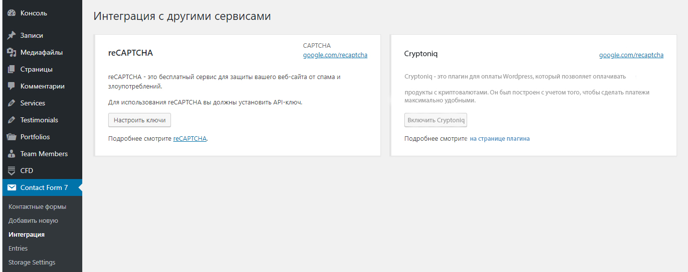
Интеграция должна быть осуществлена через возможности самой contact form 7 по умолчанию, там есть раздел интеграций
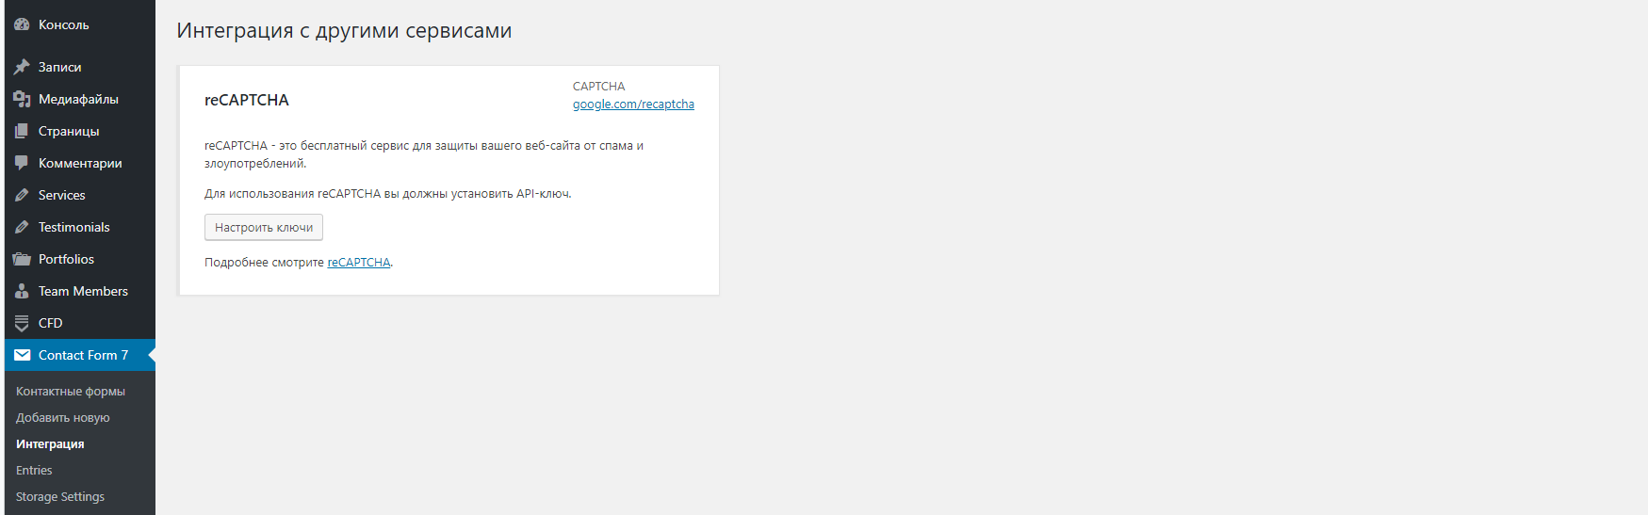

Данные из форм должны передаваться исключительно в аддон для contact form 7 CFD,
Каждому заказу должен присваиваться номер заказа (рандомная автогенирация чисел 0-9+неизменный префикс до и после чисел, заданный в настройках, префикс должен задаваться вручную для каждой формы)
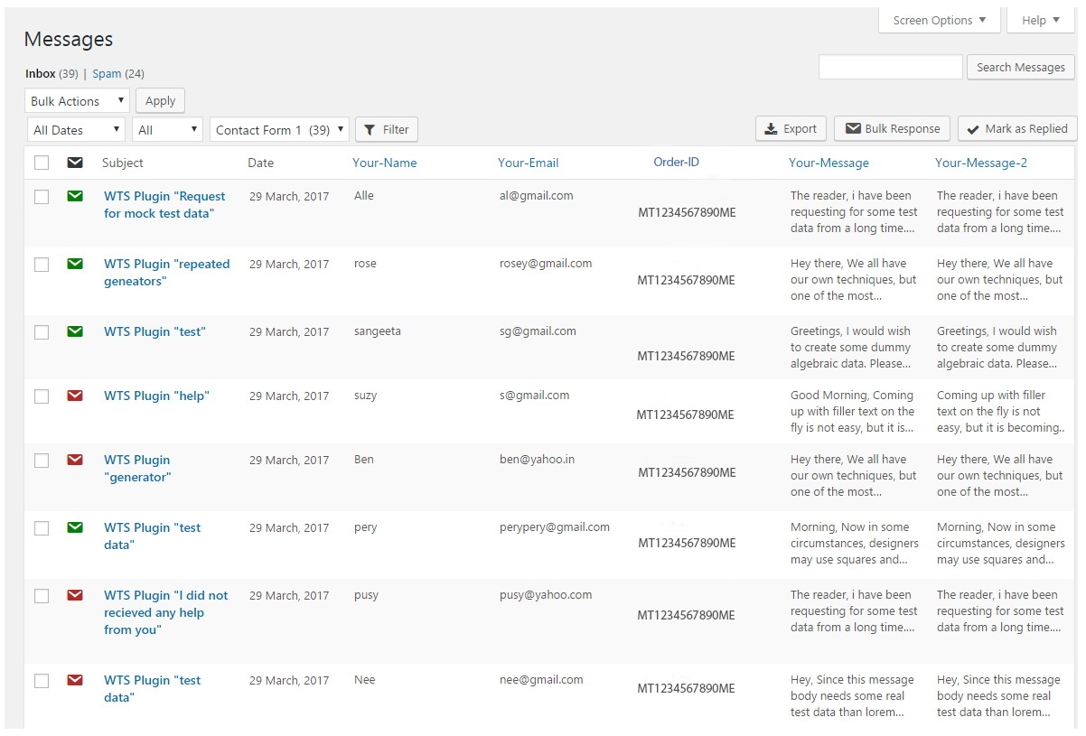
Список из форм с закрепленными за ними префиксами которые можно редактировать/удалять/видоизменять
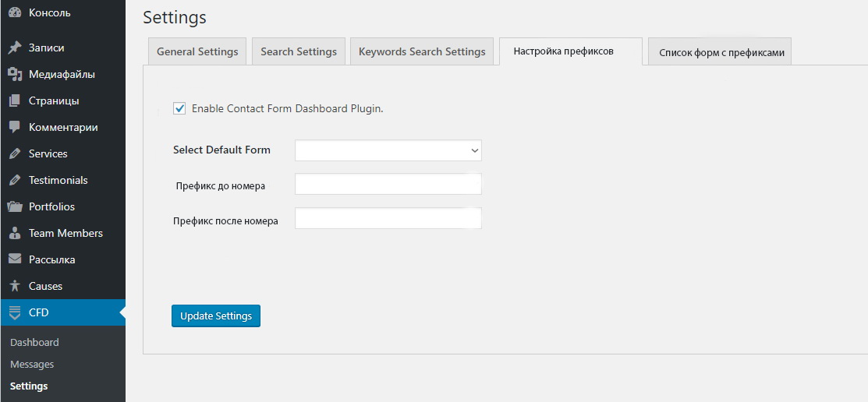

Переключение между способами оплат (Yandex.Money, Qiwi, CoinPaymens, Криптовалюты, PayPal)
В пользовательской части при оформлении заказа, должно отображаться похожим образом (все виды оплат в 1-2 строки). При клике на соответствующий способ выводиться необходимая информация/поля/функции каждой определенной платежной системы.
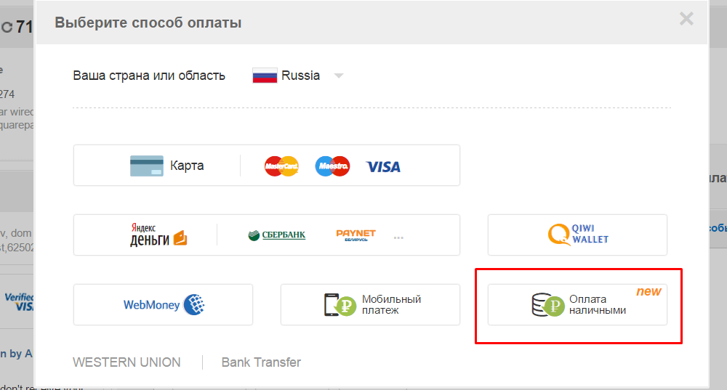
Для Cryptoniq важно сохранить исходные функции плагина (qr код, вывод кошелька для оплаты, кнопку проверки платежа (yes, I’ve sent), а так же возможность для пользователя выбирать в какой валюте платить,на данный момент это - BTC/LTC/DOGE/ETH)
Cryptoniq и CoinPayments должны иметь поле для ввода клиентом своего счета на случай совершения возврата средств (за основу можно взять киви/яндекс деньги + ихние email шаблоны)
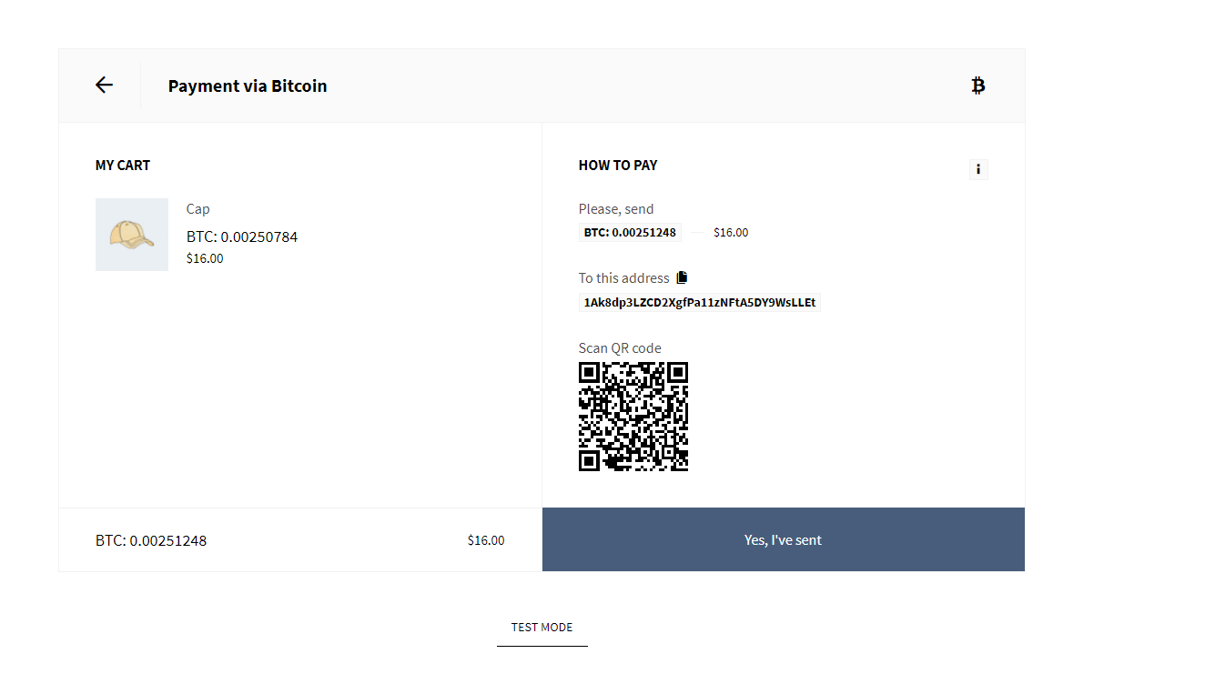

Работу сдать не только в готовых файлах, но также в виде инструкции, пример – отрыть такой-то файл, найти такую-то строку, вставить/заменить/удалить, такой-то фрагмент кода.
Все новые изменения/добавления новых строк и обозначений внести в языковой POT файл (программа poedit как вариант), того плагина в который вносились изменения для дальнейшего перевода на другие языки – сохранить оригинал (английский язык) не обязательна 100% грамотность в знании английского языка)

Полезные ссылки:
https://www.coinpayments.net/merchant-tools-api
https://www.coinpayments.net/apidoc
https://stackoverflow.com/questions/42134383/how-to-add-id-and-class-attribute-on-input-type-in-contact-form-7
https://wp-kama.ru/id_7861/contact-form-7-vse-tipy-polej.html
https://ru.stackoverflow.com/questions/584871/Как-стилизовать-radio-кнопку-в-contact-form-wordpress

